Нефтеюганское районное муниципальное
общеобразовательное бюджетное учреждение
«Чеускинская средняя общеобразовательная школа»

СОГЛАСОВАНО  Заместитель директора по ВР  ___________Е.В. Дьяконова  «_30__» ___08____2018г. |  |  |  | УТВЕРЖДАЮ  Директор НРМОБУ  «Чеускинская СОШ»  ____________И.В. Шехирева  приказ № 256-0 от 31.08.2018г.  _____________________

ПРОГРАММА
ВНЕУРОЧНОЙ ДЕЯТЕЛЬНОСТИ

«МУЗЕЙНЫЕ УРОКИ.
ИСТОРИЯ И КУЛЬТУРА КАЗАЧЕСТВА»
(духовно-нравственной направленности)

Возраст обучающихся 10-13 лет. Срок реализации 2 года
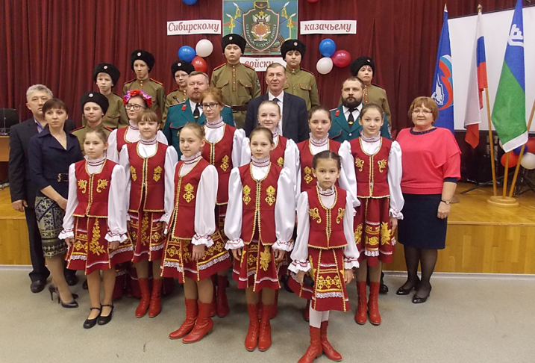
Авторы – составители и
руководители программы:
Дьяконова Елена Валентиновна,
Преженцева Вероника Михайловна

2018 год

Содержание:

1. |  | Нормативно-правовое обеспечение программы | 3
2 |  | Пояснительная записка | 4
 | 2.1 | Актуальность программы | 5
 | 2.2 | Направленность программы | 6
 | 2.3 | Новизна программы | 6
 | 2.4 | Цели и задачи программы | 7
 | 2.5 | Отличительные особенности программы | 8
 | 2.6 | Сроки реализации программы и режим занятий | 10
 | 2.7 | Планируемые результаты и способы определения их результативности | 11
3 |  | Учебно-тематический план | 14
4 |  | Содержание программы | 19
5 |  | Методические рекомендации | 22
 | 5.1 | Методика и особенности проведения занятий | 23
 | 5.2 | Особенности и критерии оценивания | 27
6. |  | Методическое обеспечение программы | 26
 | 6.1 | Обеспечение программы видами музейных экспозиций и материалов военно-патриотической направленности | 28
 | 6.2 | Дидактический материал | 28
 | 6.3 | Рекомендуемая тематика проектных работ, сообщений, рефератов, творческих работ | 29
7. |  | Рекомендованная литература для подготовки к занятиям | 30

- Нормативно-правовое обеспечение программы
- Федеральный закон Российской Федерации от 29 декабря 2012 г. № 273 – ФЗ «Об образовании в Российской Федерации»
- ФЕДЕРАЛЬНЫЙ ГОСУДАРСТВЕННЫЙ ОБРАЗОВАТЕЛЬНЫЙ СТАНДАРТ ОСНОВНОГО ОБЩЕГО ОБРАЗОВАНИЯ (утвержден приказом Минобрнауки России от 17 декабря 2010 г. № 1897) Пункт 15, 16, 18.1.2, 18.2.3
- "Стратегия развития воспитания в Российской Федерации на период до 2025 года" (распоряжение Правительства Российской Федерации от 29 мая 2015 г. N 996-р )
- Концепция духовно-нравственного воспитания российских школьников
- «Стратегия развития образования ХМАО-Югры до 2020г» (распоряжение Правительства ХМАО-Югры от 19.02.2010г №91-рп);
- Закон Ханты-Мансийского автономного округа – Югры «О развитии российского казачества в Ханты-Мансийском автономном округе – Югре» (от 28 октября 2011 года № 102-оз), ст.5;
- Государственная программа Ханты-Мансийского автономного округа – Югры «О реализации государственной политики по профилактике экстремизма и развитию российского казачества в Ханты-Мансийском автономном округе – Югре на 2014-2020 годы» (от 9 октября 2013 года № 413-п с изм. От 07.11.2014г.).
- Концепция гражданско-патриотического воспитания граждан ХМАО-Югры, утвержденная распоряжением Правительства ХМАО-Югры от 29.12.2014г. №747-рп
- Муниципальная программа Нефтеюганского района «Профилактика экстремизма, гармонизация межэтнических и межкультурных отношений в Нефтеюганском районе на 2019-2024 годы и на период до 2030 года» (постановление администрации от 24.10.2018 № 1803-па-нпа)
- Устав НРМОБУ «Чеускинская СОШ»
- Программа воспитания и социализации обучающихся
- Положение о школьном музее «Из истории села Чеускино»

- Пояснительная записка.
Возрождение казачества, его традиций и самобытной культуры в настоящее время является в нашей стране одной из наиболее важных общественно-государственных задач. Именно казачество, благодаря его значительному опыту военно-патриотического и духовно-нравственного служения, ценным моральным и психологическим качествам, способно выступить монолитной силой в деле защиты веры, Отечества и традиционных ценностей народов России. Решение данной задачи требует от юного поколения казаков хорошего знания истории своего народа, литературы, различных видов искусств, семейного уклада, особенностей воспитания, народных промыслов и хозяйственной культуры казачества.
В ряде общеобразовательных учреждений Югры функционируют классы казачьей направленности, в учреждениях дополнительного образования детей работают кружки, которые посещают школьники, интересующиеся историей казаков. Поэтому изучение истории казачества в школах представляется достаточно актуальным.
В НРМОБУ «Чеускинская СОШ» с 2015 года реализуется программа «Юный казак-гражданин-патриот», в рамках которой осуществляется дополнительное образование воспитанников школьного объединения «Казачата».
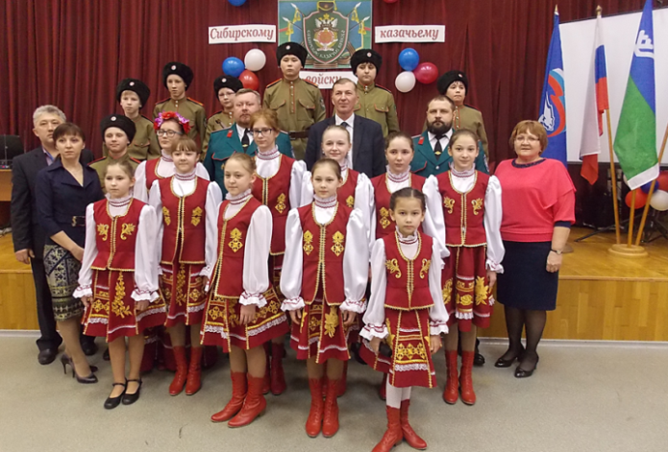

Растущий интерес к казачеству объясняется тем, что многие родители задумываются о будущем своих детей. Цели семьи и школы во многом совпадают: воспитание патриота, готового брать на себя ответственность за судьбу страны и края, инициативного, самостоятельного, мобильного гражданина с лидерской позицией, труженика, готового к высоко профессиональному служению Отечеству на гражданском и военном поприще, просвещённого, культурного, разумного, зрелого в суждениях и поступках человека, способного к жизнетворчеству и созиданию.
Современный казачий воспитательный идеал – высоконравственный, творческий, компетентный, ответственный и социально активный гражданин России, готовящийся для службы Отечеству на военном и гражданском поприщах, укорененный в Православной Вере, казачьей культуре, традициях казачьего воинского, трудового и общественного служения.
2.1. Актуальность программы.
В богатейшей истории нашей Родины история казачества, пожалуй, один из самых интересных и менее изученных сюжетов. Само слово «казак» овеяно многими историческими легендами. Народные предания и былины ставят казаков вровень с богатырями. Самого популярного героя русского эпоса – Илью Муромца в былинах называют казаком. О казаках написано немало. Казачью тему разрабатывали корифеи отечественной истории Н.М. Карамзин, С.М. Соловьев, В.О. Ключевский. Она вдохновляла писателей и поэтов от А.С. Пушкина и Л.Н. Толстого, до М.А. Шолохова. Оценку роли казачества в истории России подчеркивает фраза Л.Н.Толстого: «Граница родила казачество, а казачество создало Россию». А между тем, как недостаточно, в сущности, мы знаем об истории казачества!
Профессиональные историки спорят о том, откуда взялся термин «казак». В массовом же сознании представление об истории казачества весьма фрагментарно.
Без знаний основ народной русской жизни, жизни казачьего населения Сибири, родного фольклора, классического искусства нельзя воспитать патриота и гражданина России. Это делает данную программу актуальной в современных условиях.
Судьба казачества – это трудные, но славные страницы истории России и нашего края. Являясь пограничным оплотом российского государства сибирское казачество одновременно создавало самобытную культуру, которая будучи частью русской культуры, проявлялась в образе жизни казаков, одежде, языке, фольклоре.
Воспитанники школьного объединения «Казачата»- это будущее нашей малой родины, и ОНИ должны знать историю, культуру и традиции российского казачества.
В условиях благоприятного развития нашего края изучение истории и культуры казачества является важной составляющей воспитания и образования молодежи: именно на здоровых и крепких традициях можно построить и сформировать достойное современное общество.
Музей обладает огромным образовательно-воспитательным потенциалом, так как он сохраняет и экспонирует подлинные исторические документы.
Школьный музей обладает практически неограниченным потенциалом воспитательного воздействия на умы и души детей и подростков. Участие в поисково-собирательной работе, встречи с интересными людьми, носителями казачьей культуры, знакомство с историческими фактами помогут воспитанникам узнать историю и проблемы русского казачества изнутри, понять и принять истинные ценности культуры казачества. Это воспитывает уважение к памяти прошлых поколений, бережное отношение к культурному наследию российского казачества, без чего нельзя воспитать патриотизм и любовь к своему Отечеству, к малой родине у юных казачат.
  - Направленность программы
Программа «Музейные уроки. История и культура казачества» имеет духовно-нравственную направленность. Данная программа способствует формированию ценностных ориентиров учащихся, развитию ценностно-смысловой сферы личности юных казаков на основе общечеловеческих и устоявшихся исторически принципов нравственности и гуманизма в казачьей культуре, развитию широких познавательных интересов и творчества.
В этой связи можно говорить о школьном музее одновременно не только как о форме организации учебно-познавательной деятельности (включение учащихся в поисковую, краеведческую работу на базе музея), но и как о средстве духовного – нравственного воспитания.
  - Новизна программы
Отдельную страницу в реализации программы «Юный казак – гражданин - патриот» и воспитательной деятельности в школьном объединении «Казачата» занимает музей. В школе работает школьный историко-краеведческий музей «Из истории села Чеускино». http://www.hmao-museums.ru/museum/shkolnyy_muzey_iz_istorii_sela_nrmobu_cheuskinskaya_sosh/
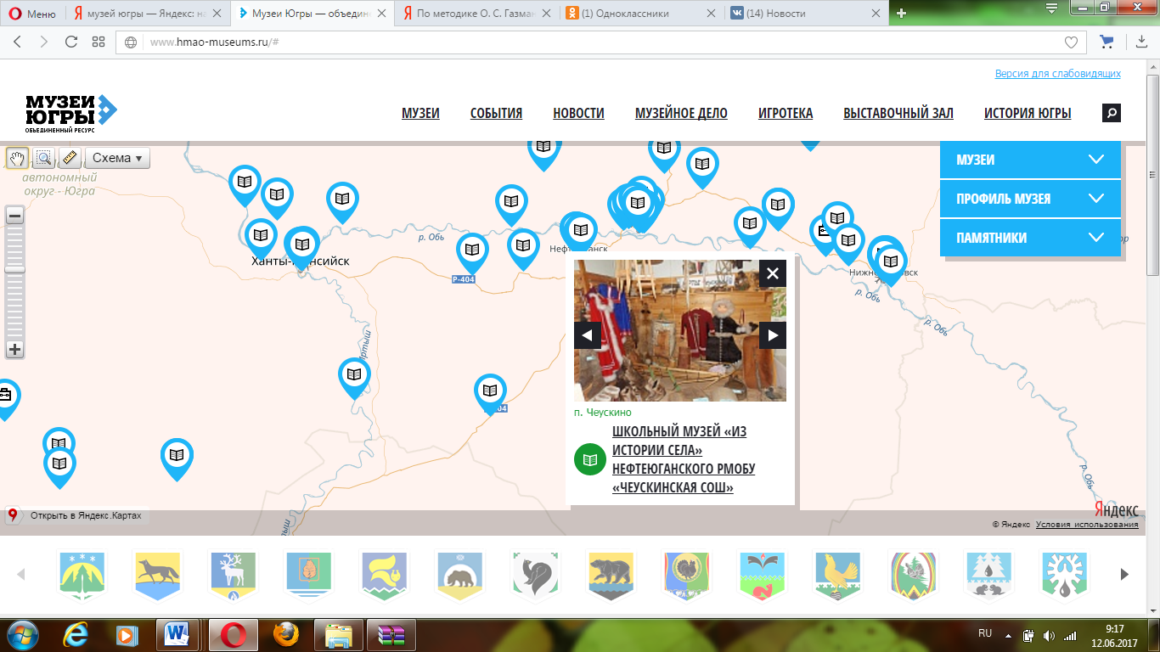

Школьный музей - центр патриотического и духовно-нравственного воспитания. Школьный музей – площадка для открытий и творчества. Современная ситуация требует, чтобы фонды музея были доступны для учащихся, а музейные ресурсы – практически – значимы. Музейные ресурсы адаптированы для учащихся через создание ситуации прикладного значения. Этими ситуациями выступают экскурсии и музейные уроки.
Поэтому новизна данной программы и состоит в создании условий для изучения воспитанниками школьного объединения «Казачата» истории и культуры российского казачества посредством материалов и возможностей школьного музея.
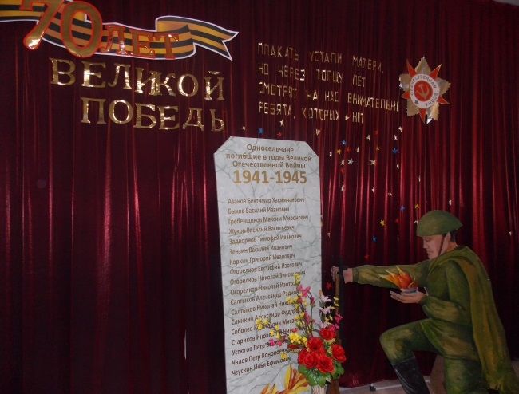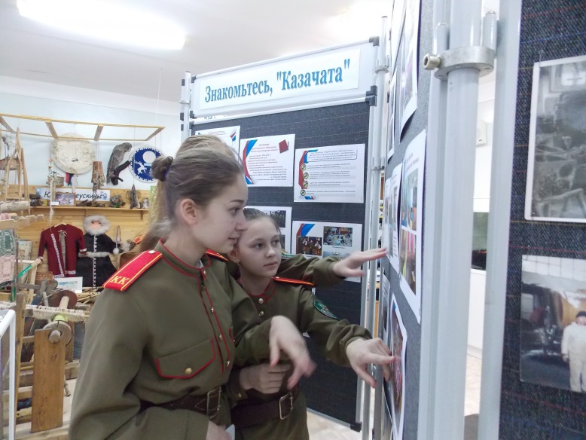

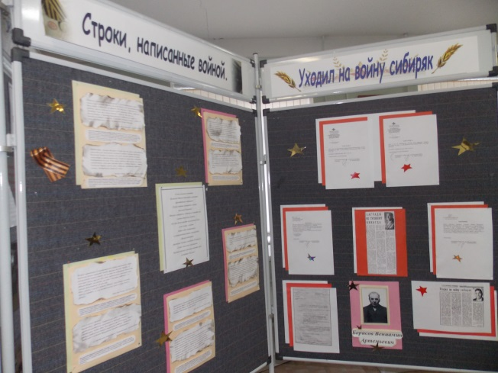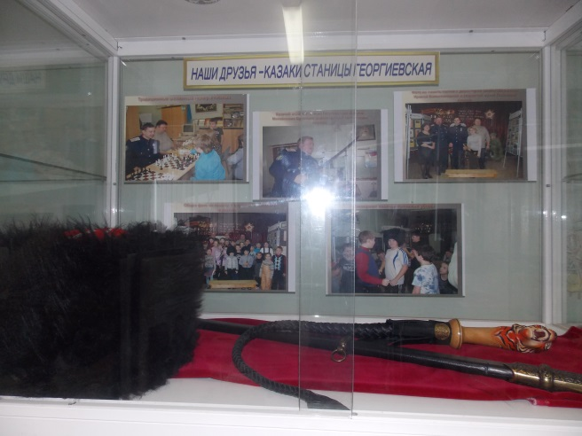
  - Цели и задачи реализации программы
Цель программы — создание условий для формирования устойчивого интереса обучающихся к подлинным ценностям истории и культуры казачества, традициям казачьего воинского, трудового и общественного служения, осознание своей причастности к духовному и культурному наследию казачества, становление патриотизма учащихся.
Основными положениями предлагаемого курса являются:
1. В качестве важнейшей духовно-нравственной основы традиционной культуры казачества выступает православная вера.
2. Казачество - это высокоорганизованное военно-патриотическое сословие, благодаря которому осуществлялась и возрождается в настоящее время исторически сложившаяся защита веры и государственной власти России.
3. Культура казачества отличается сохранением и верностью народа православным традициям, самобытным казачьим фольклором, литературой, народной обрядовостью и воплощением образов казачества различных видах искусства.
Задачи программы:
- формирование основных понятий;
- изучение исторических основ становления духовной культуры казачества;
- ознакомление с православными основами культуры казачества;
- освоение основ культуры российского казачества и его роли в современном обществе;
- получение общих знаний учащимися о культурно-исторических особенностях военно-патриотической культуры казачества и ее выдающихся представителях;
- изучение семейных и образовательных традиций в культуре казачества;
- формирование представлений о перспективах развития духовно-нравственной культуры и патриотического служения современного казачества в России.
  - Отличительные особенности программы
Специфика курса «Музейные уроки. История и культура казачества» состоит в следующем:
- Программа имеет ярко выраженный интегративный характер.
- Программа не только объединяет обществоведческие, исторические, культурологические знания, но и через проектную, практическую и творческую деятельность, используя широкий краеведческий материал школьного музея и музеев казачества на территории России даёт возможность ребёнку целостного и системного представления об основах истории и культуры сибирского казачества, о своём роде, семье, представляет возможность приобщиться к укладу жизни казаков.
- В планировании учебных занятий сочетаются:
- лекционные занятия, проводимые руководителем музея, педагогом-организатором, учителями истории, литературы;

- встречи с представителями казачьего общества станица Георгиевская;
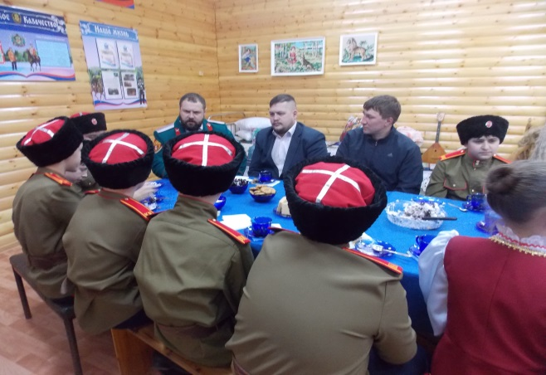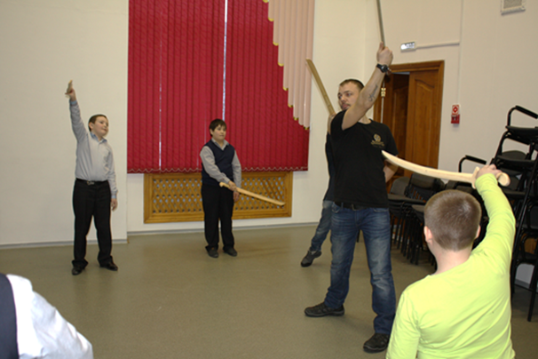

- православные беседы с настоятелем Прихода Храма в честь Преподобного Серафима Саровского;
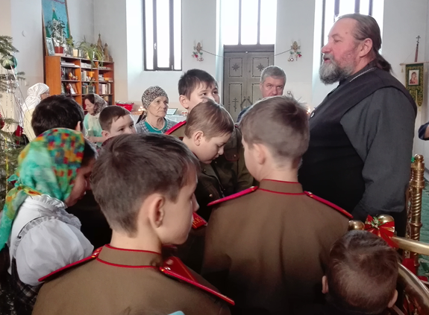

- посещение Храма в честь Преподобного Серафима Саровского с. Чеускино;
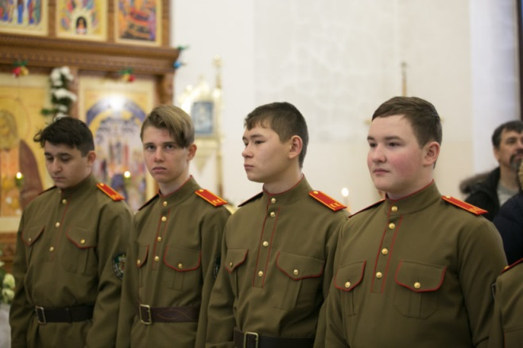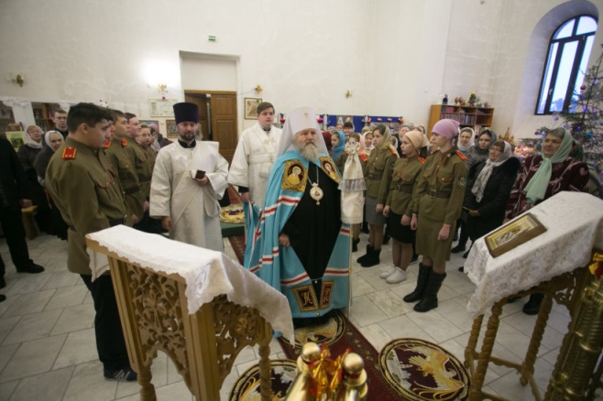

- экскурсии в музей и работа с материалами экспозиций музея;

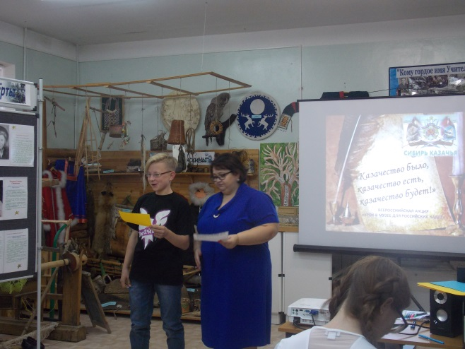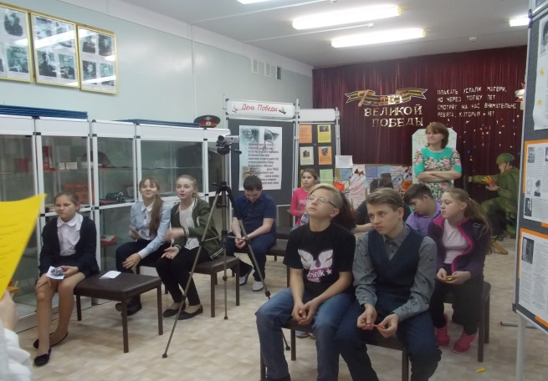

- занятия в библиотеке;
- творческие мастер-классы и мастерские с педагогами дополнительного образования;
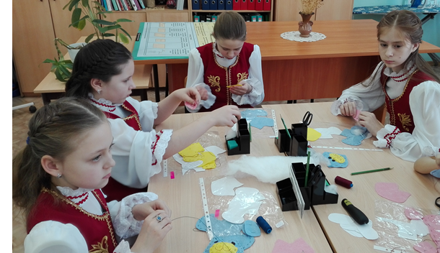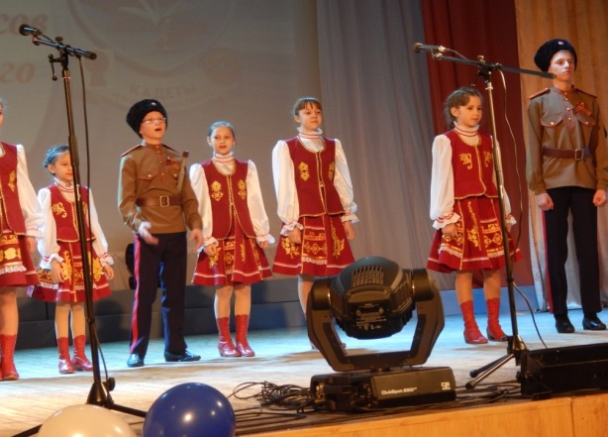

- сообщения учащихся, самостоятельная работа с книгой, практикумы. Преобладает комплексный тип занятий (рассматриваются как теоретические, так и практические вопросы).
- Основной формой работы являются музейные уроки. Это и лекция, и занятие-встреча, занятие-заочная экскурсия, занятие-гостиная, занятие-экспедиция, занятие-портрет, занятие-праздник, урок Мужества и казачьей Доблести. Занятия по данной программе носят практико-ориентированный, творческий, игровой характер. Занятия проводятся на базе школьного музея «Из истории села Чеускино», в экспозиционном зале «Казачий курень» с привлечением старожилов села, представителей казачьего общества «Станица Георгиевская», педагогов-предметников, педагогов дополнительного образования.
  - Сроки реализации программы и режим занятий.
Программа «Музейные уроки. История и культура казачества» предназначена для воспитанников школьного объединения «Казачата» (младшая группа, 10-13 лет) и является стартовой по изучению основ истории и культуры сибирского казачества и рассчитана на 2 года.
Имеется возможность перспективного развития программы с целью изучения вопросов истории и культуры казачества (включение новых тем, углубленное изучение тем, представленных в программе разделов).
Программа может быть использована при работе с классами и объединениями казачьей направленности общеобразовательных школ и может рассматриваться и как совершенно самостоятельный курс дополнительного образования или внеурочной деятельности.
Данная программа объединила в своём содержании основы истории, традиционной и православной культуры сибирского казачества.
Программа «Музейные уроки. История и культура казачества» составлена на основе методических рекомендаций программы «Музееведение» под редакцией К.Г.Левыкина, материалов образовательной программы для казачьих кадетских классов (авт. О.В.Михайловский, г.Ханты-Мансийск, 2012г.) с учетом историко-краеведческого материала школьного музея «Из истории села Чеускино».
- Объём часов, отпущенных на занятия – 70 часов (35 часов в год).
- Продолжительность одного занятия – 45 минут.
Режим проведения учебных занятий не должен противоречить требованиям СанПиН 2.4.4.3172-14, других документов регламентирующих учебный и воспитательный процесс в образовательных организациях.
  - Планируемые результаты и способы определения их результативности.
Содержание материала курса направлено на:
в сфере личностного развития
- формирование духа казачества, казачьей доблести, которая соединяет в современной личности гражданственность, достоинство, честь, свободолюбие, смелость, волю к победе, трудолюбие;
- укрепление и развитие нравственных норм поведения, основанных на свободной воле, отечественных ценностях и казачьих традициях, внутренней установки личности жить по вере, закону и совести;
- развитие морали и совести как нравственного самосознания личности;
- развитие способности к реализации своего творческого потенциала в духовной и предметно-продуктивной деятельности и духовно-нравственного развития, индивидуальных способностей и интересов;
в сфере семейных отношений:
- понимание и поддержание традиционных казачьих устоев семьи: любовь, верность, взаимопомощь, почитание родителей и старших, забота о младших и старших. Ответственность за другого человека, воспитание детей и др.;
в сфере общественных отношений:
- становление и развитие ответственных, социально-активных граждан России, приверженных казачьему братству, способных к продуктивному взаимодействию с согражданами для решения общенациональных задач;
- законопослушность, формирование сознательной, активной позиции и готовности к поддержанию законности и правопорядка;
- готовность к сохранению и творческому развитию в современных условиях традиционной казачьей культуры, казачьего образа жизни.
В результате реализации данного курса планируется формирование у учащихся ключевых компетенций следующего содержания:
По окончании обучения учащиеся должны:
Иметь представление:
- о различных фольклорных формах казачества;
- об особенности проведения обрядовых праздников казаков;
- об истории своей казачьей семьи и/или историю семьи своих одноклассников;
- об укладе жизни, особенности численного состава и распределения обязанностей традиционной казачьей семьи;
- об основных ремеслах, основные технологические особенности изготовления отдельных изделий;
- о памятных событиях и датах, связанных с историческими событиями казачества;
- об основах духовной жизни казаков.
Применять в практической деятельности:
- исполнять, демонстрировать различные фольклорные формы казачества;
- реконструировать основные праздничные обряды;
- рассказать о исторических событиях казачества;
- выполнить некоторые изделия, поделки в соответствии с технологическими особенностями, присущими традиционным видам казачества;
- выполнить исследовательские и творческие проекты на темы разделов программы.
Метапредметными результатами изучения курса «Музейные уроки. История и культура казачества» является формирование универсальных учебных действий (УУД).
Регулятивные УУД:
- способность к самостоятельному приобретению новых знаний, умений и навыков;
- умение управлять своей познавательной деятельностью, организовывать её, определять её цели и задачи, выбирать средства реализации цели и применять их на практике, оценивать достигнутые результаты: самостоятельно обнаруживать и формулировать учебную проблему, определять цель учебной деятельности, выбирать тему проекта. Выдвигать версии решения проблемы, осознавать конечный результат, выбирать из предложенных и искать самостоятельно средства достижения цели. Составлять (индивидуально или в группе) план решения проблемы (выполнения проекта). Работая по плану, сверять свои действия с целью и при необходимости исправлять ошибки самостоятельно. В диалоге с учителем совершенствовать самостоятельно выработанные критерии оценки.
- умения ориентироваться в окружающем мире, выбирать целевые и смысловые установки в своих действиях и поступках, принимать решения.
Средством формирования регулятивных УУД служат: технология проблемного диалога при изучении нового материала и технология оценивания образовательных достижений.
Познавательные УУД:
- формирование и развитие посредством исторического и краеведческого знания познавательных интересов, интеллектуальных и творческих способностей учащихся;
- умение вести самостоятельный поиск, анализ, отбор информации, ее преобразование, сохранение, передачу и презентацию с помощью технических средств и информационных технологий: анализировать, сравнивать, классифицировать и обобщать факты, понятия, явления. Выявлять причины и следствия простых явлений. Осуществлять сравнение и классификацию, самостоятельно выбирая основания и критерии для указанных логических операций. Строить логически грамотные утверждения, включающие установление причинно-следственных связей. Составлять тезисы, различные виды планов. Уметь определять возможные источники информации, производить поиск информации, анализировать и оценивать её достоверность. Представлять информацию в виде конспектов, таблиц, схем, графиков. Переводить информацию из одного вида в другой.
Средством формирования познавательных УУД служат изучаемый материал:
– осознание роли истории культуры казачества в познании общественных процессов, происходящих в мире;
– освоение системы краеведческих знаний о истории казачества, на основе которых формируется историческое мышление учащихся;
– использование умений, полученных в ходе изучения исторического краеведения, для анализа, оценки, прогнозирования современных социальных проблем;
– использование карт для получения краеведческой информации.
Коммуникативные УУД:
– отстаивание своей точки зрения, представление аргументов, подтверждающих их фактов.
– понимание позиции другого в дискуссии.
Средством формирования коммуникативных УУД служат технология проблемного диалога (побуждающий и подводящий диалог) и организация работы в малых группах, а также использование на уроках элементов технологии продуктивного чтения.
Планируемые результаты реализации программы курса «Музейные уроки. История и культура казачества» ориентированы на достижение всех трёх уровней воспитательных результатов.
Результаты первого уровня (приобретение школьником социальных знаний, понимания социальной реальности и повседневной жизни).
Школьники приобретают знания об истории происхождения казачества, об основных занятиях и быте казаков; об истории русского казачества; о семейных традициях казаков; о воинской славе казачества; о правилах коллективной работы; о способах самостоятельного поиска и нахождения информации.
Итогом обучения является освоение минимального объема содержания и достижение уровня элементарной грамотности о мире музейных ценностей.
Ученик научится:
- учитывать выделенные учителем ориентиры действия в новом учебном материале в сотрудничестве с учителем;
- планировать своё действие в соответствии с поставленной задачей и условиями её реализации, в том числе во внутреннем плане;
- адекватно воспринимать оценку учителя;
- строить речевое высказывание в устной форме;
- осуществлять поиск и выделять конкретную информацию с помощью педагога;
- устанавливать причинно-следственные связи в изучаемом круге явлений.
Результаты второго уровня (формирование позитивного отношения школьника к базовым ценностям нашего общества и к социальной реальности в целом).
Идёт развитие ценностных отношений школьника к историческому и духовному наследию российского казачества, к памятникам культуры, к традициям памяти военных событий, участие в которых принимало казачьи войска.
Ученик получит возможность для формирования основ музейной культуры; для формирования гражданской идентичности в форме осознания «Я» как гражданина России, чувства сопричастности и гордости за свою Родину, народ и историю.
Результаты третьего уровня (приобретение школьником опыта самостоятельного социального действия).
Школьник может приобрести опыт охраны памятников истории и культуры российского казачества; опыт общения с представителями казачества разных поколений, опыт волонтёрской деятельности; опыт организации совместной деятельности с другими детьми и работы в группе.
Ученик научится:
- включаться в творческую деятельность под руководством учителя;
- строить понятные для партнёра высказывания, учитывающие, что партнёр знает и видит, а что нет;
- договариваться и приходить к общему решению в совместной деятельности, в том числе в ситуации столкновения интересов;
- задавать вопросы, необходимые для организации собственной деятельности.

- Учебно-тематический план.
Особенности содержания программы:
Содержание изучаемого материала может способствовать расширению объема знаний воспитанников школьного объединения «Казачата», о духовно-нравственных основах, культуре, истории, традициях, художественно-эстетических особенностях российского казачества как самобытной народной общности и позволит расширить знания учащихся о значении казачества в судьбе России.
В ходе изучения курса предусмотрены теоретические, практические, выездные занятия, выполнение самостоятельной работы по разделам программы курса «Музейные уроки. История и культура казачества».
Тематические блоки повторяются в каждом учебном году, однако содержание, основные формы работы каждого блока усложняются в зависимости от возраста учащихся
• педагог, реализующий программу, волен самостоятельно выбирать последовательность изучения блоков, последовательность изучения учебных тем внутри блока;
• важно логически состыковывать тематику данной программы с программами дополнительного образования по соответствующей тематике (фольклорные песни и танцы казаков, и др.).

№ п/п | Название раздела, темы | Количество часов |  |  | Место/форма проведения занятия/дополнительные материалы
 |  | Всего | Теория | Практика
Первый год обучения – 35 часов
1 | Введение. «История казачества - часть истории Отечества» | 1 | 1 | 0 | Школьный музей / изучение материалов экспозиций музея: Зал боевой и трудовой славы «Былые годы в памяти не стерты…», «Земляки на страже Родины», «Школьное объединение «Казачата»
Раздел 1 История казачества с древнейших времен до конца XVII века
2 | История происхождения казачества | 3 | 2 | 1 | Школьный музей, «Казачий курень» /  - просмотр видеофильма «Азбука казачества»  -Работа со словарем казачьих терминов и выражений http://cossacksculture.mgutm.ru/kultura/clovar-kazachikh-terminov-i-vyrazhenij  - Защита презентаций и сообщений  - Зарождение казачества https://www.kazak-portal.ru/2015/06/blog-post_77.html
3 | Жизнь и быт первых казаков | 4 | 2 | 2 | - Школьный музей, «Казачий курень» /  - Защита презентаций и сообщений  - Виртуальная экскурсия в музей казачества http://museum.vyazma.info/
4 | Организация жизни и быта казаков XVI - XVII вв. | 6 | 3 | 3 | Школьный музей, «Казачий курень» /  - Игра  - Заочная экскурсия в «Музей истории терских казаков» http://museum.mgutm.ru/content/museums/iugnorossiiskii.pdf  - Составление кроссворда  - Творческая мастерская. Коллективный проект «Казачья усадьба»
5 | Казаки на государственной службе | 5 | 3 | 2 | Школьный музей, «Казачий курень» /  - Видеофильм Сибирские казаки https://ok.ru/video/44750735953  - Просмотр видеофильма «История Государства Российского», серия 231  - Урок казачьей доблести Встреча с казаками казачьего общества «станица Георгиевская» с.Чеускино. Первые уроки фланкировки.  - Знакомство с обрядом «Проводы казака на службу»
6 | История культуры и основы православия | 6 | 4 | 2 | Школьный музей, Храм Прп. Серафима Саровского, с.Чеускино /  - Встречи с иереем Иоанном Власуковым, настоятелем Прихода  - Православные беседы  - Участие в праздничных службах  - Беседы «Воспитание казака и казачки»  «Основы православной культуры»
7 | Казачий фольклор | 5 | 1 | 4 | Школьный музей, «Казачий курень», актовый зал /  - Изучение песенных традиций казачества на примере студии казачьего фольклора Маланка https://www.youtube.com/watch?time_continue=346&v=xlaD0RZAKNo  - Творческая мастерская  - Праздник «Казачьи посиделки»
8 | Народное творчество | 5 | 1 | 4 | Школьный музей, «Казачий курень», мастерские, кабинет ИЗО /  - творческие мастерские  - выставка «Следы казачьей старины»
 | Всего: | 35 | 17 | 18
Второй год обучения – 35 часов
Раздел 2 История казачества с XVII века до наших дней
1 | Казаки в  XVII- XVIII вв. | 3 | 2 | 1 | Школьный музей, «Казачий курень», кабинет истории /  - Общественный и военный строй, быт и нравы казаков в конце XVII в.  https://sv-scena.ru/Buki/Dryevnyaya-istoriya-kazachyestva.46.html  - Казачество первой половины XVII века https://www.kazak-portal.ru/2015/06/17.html  - Уроки истории казачества. Встреча с учителем истории. Казачество при Екатерине II https://www.kazak-portal.ru/2015/06/2.html
2 | Оружие и казачьи реликвии | 3 | 2 | 1 | Школьный музей, «Казачий курень» /  - Оружие казаков  Сабля https://vk.com/video-19438721_150518472  Шашка https://www.youtube.com/watch?v=ke3jjEoiQCQ
3 | Казачество как служилое сословие. Казаки в войнах | 3 | 2 | 1 | Школьный музей /  - Казаки – секретное оружие России https://www.youtube.com/watch?v=HzkJ7GNb2YM
4 | Казачество в конце XIX - начале XX в. | 3 | 2 | 1 | Школьный музей, кабинет истории /  - Заочная экскурсия в Военно-патриотический музей "Казачья слава" центра детского творчества  "Южнопортовый", г. Москва  http://museum.mgutm.ru/iugnoportovyi.htm  - РОССИЯ XIX-XX ВЕКОВ http://cossacksculture.mgutm.ru/istoriya/rossiya-xix-xx-vekov  - Творческая мастерская рисунка «Картинки из казачьей жизни»
5 | Казачество в Гражданской войне. | 2 | 2 | 0 | Школьный музей, кабинет литературы /  -Казачество в Гражданской войне http://kazakikg.com/index.php/2/kazachestvo-v-grazhdanskoj-vojne  - Расказачивание https://www.youtube.com/watch?v=fs1HoSOxYgg  - Беседа с учителем русского языка и литературы «Казачество в русской литературе»
6 | Казачество в XX в. | 5 | 3 | 2 | Казаки в Великой Отечественной войне https://www.youtube.com/watch?v=ru6caT6MW44 - часть1  https://www.youtube.com/watch?v=MsClt0XGjjI – часть 2  - Пластуны – казачий спецназ https://ok.ru/video/12199003454  - Казаки и их подвиги во время ВОВ 1941-1945 гг. https://www.kazak-portal.ru/2015/06/blog-post_38.html  - Кто такие казаки. Возрождение казачества в России. История казачества. http://westholding.ru/v/176484  - Казачество России https://www.youtube.com/watch?v=7IQJ-IsQrLg  - Современное российское казачество: политический, социальный, экономический портрет; анализ тенденций и прогноз развития государственной службы Российского казачества. https://deppolitiki.admhmao.ru/koordinatsionnye-i-soveshchatelnye-organy/rabochaya-gruppa-pri-gubernatore-khanty-mansiyskogo-avtonomnogo-okruga-yugry-po-delam-kazachestva/metodicheskie-rekomendatsii/113249/sovremennoe-rossiyskoe-kazachestvo-politicheskiy-sotsialnyy-ekonomicheskiy-portret-analiz-tendentsiy  - Современные казаки: виды, классификация, подразделения, устав, награды история и исторические факты http://fb.ru/article/401366/sovremennyie-kazaki-vidyi-klassifikatsiya-podrazdeleniya-ustav-nagradyi-istoriya-i-istoricheskie-faktyi
7 | История культуры и основы православия | 6 | 3 | 3 | Школьный музей, Храм Прп. Серафима Саровского, с.Чеускино /  - Встречи с иереем Иоанном Власуковым, настоятелем Прихода  - Православные беседы  - Участие в праздничных службах  - Беседы «Казак – защитник Веры Христовой», «Традиции поведения казаков в церкви»  «Основы православной культуры»
8 | Казачий фольклор | 4 | 1 | 3 | «Казачий курень», актовый зал /  -Театральные постановки «Сказки-диалоги», «Сказки-небылички»  - Разучивание казачьих песен.
9 | Народное творчество | 4 | 1 | 3 | «Казачий курень», мастерские, кабинет ИЗО  - Творческие мастер-классы  - Подготовка к творческому отчету
10 | Творческий отчет | 2 | 0 | 2

- Содержание программы:
Введение (1час)
Что изучает история казачества? История казачества - часть истории Отечества. Казачество - особое служилое сословие. Влияние географического положения на образ жизни предшественников казачества. Территориальный ареал их расселения.
Раздел 1. История казачества с древнейших времен до конца XVII века (34 час)
Тема 1. История происхождения казачества (3 ч.)
Исторические предшественники казачества: тюрки, булгары, хазары, половцы. Русско-половецкие войны конца XI - XII вв. Значение слова «кыз-ак». Золотая Орда и первые казаки. Первые упоминания о казаках. Появление первых казачьих станиц.
Тема 2. Жизнь и быт первых казаков (4 ч.)
Первые казачьи поселения и хозяйство. Основные занятия: земледелие и животноводство. Земледельцы и кочевники-скотоводы, их основные отличия. Полевые станы. Коллективизм. «Баранта» - особый род казачьих занятий. Огородничество.
Станичные ремесла: кожевенное дело, кузнечество, гончарство, виноделие и др.
Общественное устройство. Самоуправление. Территория, устройство и население казачьей станицы. Круг. Круги валовые, войсковые и полковые. Атаман и есаулы. Казачье «войско».
Тема 3. Организация жизни и быта казаков XVI - XVII вв. (6 ч.)
Курень. Происхождение названия «курень». Влияние речной культуры Нижнего Дона и Предкавказья на конструкцию куреня. Строение современного куреня.
Усадьба. Основные строения и наделы казачьей усадьбы.
Стряпка. Особенности казачьей кухни.
Городок, станица, хутор. Боевые особенности казачьих поселений.
Основные занятия. Хозяйство и земледелие. Основные части земли станичного или хуторского юрта - паевые, войсковой запас, личные.
Животноводство и коневодство. Пастушество, отгонное скотоводство, овцеводство.
Казачка-хлебосольница. Значение печи в доме. Домашняя утварь казачки. Лучшие обрядовые угощения
Тема 4. Казаки на государственной службе (5 ч.)
Казаки осваивают Сибирь. Поход Ермака и покорение Сибирского ханства. Исторические версии происхождения Ермака в различных источниках. На службе у Строгановых. Поход Ермака и покорение Западной Сибири. Смерть Ермака. Казаки-землепроходцы в Сибири в XVII в.
Казаки в Смутное время. Участие казаков в Земском соборе 1613 г. Экскурсия в старину.
Русская государственная символика. Двуглавый орел со скипетром и державой в когтях. Что мы знаем о русском флаге и флаге терских казаков? Слава отчего края. Славные ратные подвиги государства Российского.
Проводы казака на службу. Обычаи и традиции. Региональные особенности.
Тема 5. История культуры и основы православия (6 ч.)
Древнейшие верования и обычаи казаков. Связь верований казаков с обычаями и верованиями их исторических предшественников. Погребальный обряд. Покров. День матери-казачки. Традиция почитания шапки. Культ коня.
Воспитание мальчика. Первые бытовые обряды - первая стрижка, праздник первых штанов, обучение верховой езде, стрельбе, владению шашкой. Игры казачат. Взросление и обучение.
Воспитание девочки. Обычаи и обряды в первые годы жизни девочки. Девичьи праздники и работа. Преемственность традиций народов Великой степи, пережитки матриархата. Права и обязанности казачки.
Тема 6. Казачий фольклор (5 ч.)
Казачья песенная традиция: «что нас отличает».
Казачья песенная традиция - самостоятельный вид песенной русской традиции. Преобладание исторических, воинских песен. Казачье многоголосье, дишкант. Мужская манера исполнения.
Многоголосное, аккапельное исполнение казачьих песен, репертуарная система домашних и воинских песен, особая музыкально-хореографическая традиция с трюковой пляской.
Инструментальная традиция: бубен, гармонь, тарелочки, балалайка. Работа над стилевыми особенностями
Осенние, зимние праздники и обряды. Покрова. Приметы, поверья. Игры. Календарно-обрядовые праздники местного казачества. Рождество Христово, Крещение, Святки, Страстные вечера.
Тема 7. Народное творчество (5 ч.)
Мужской костюм. Старинный костюм, скифское влияние на традиционную казачью одежду. Верхняя одежда - балахон, бурка, башлык. Лампасы - символ принадлежности к вольному воинству. Роль стариков в станичном обществе.
Женский костюм. Отличия казачьего женского костюма от других женских костюмов России. Тюркская основа костюма. Значение кружев и вышивки в костюме. Старинный костюм; костюм петровского времени, костюм XIX века. Головные уборы. Символика украшений.
Головные уборы, прически, украшения. История возникновения прически: казачий чуб и усы - неотъемлемая часть военной формы. Роль папахи и фуражки в обычаях и символике казаков. Символическая, сакральная и утилитарная роль серьги мужчин-казаков. «Исправность» в народной казачьей культуре.
Раздел 2. История казачества с конца XVII в. до наших дней (35 ч.)
Тема 1. Казаки в конце XVII в. (3 ч.)
Участие казаков в крестьянском восстании под предводительством Степана Разина. Причины и особенности народных волнений во второй половине XVII в. Происхождение Степана Разина. Начало восстания. Поход казаков на Волгу и в Каспийское море. Причины поражения восстания и его итоги. Народные исторические песни, посвященные С.Т. Разину и его казакам.
Казаки на службе России в конце XVII в. Присяга на верность России Войска Терского. Участие казаков в Крымских походах.
Тема 2. Казачество в XVIII в. (3 ч.)
Казаки в царствование Петра I. Участие казаков в Азовских походах 1695 и 1696 гг. Создание новых казачьих войск. Казаки в Северной войне 1700 - 1721 гг., Прутском походе 1711 г. и Каспийском походе 1722 - 1723 гг.
Подвиги казаков в Семилетней войне 1756 - 1763 гг. Казаки под началом А.В. Суворова. Ф.И. Краснощеков. Д.Е. Ефремов.
Тема 3. Казачество как служилое сословие. Казаки в войнах XIX в. (3 ч.)
Внешняя политика в начале XIX в. Казаки в партизанской войне. Освобождение России от захватчиков. Участие казаков в заграничном походе русской армии. Новые казачьи части. Василий Васильевич Орлов-Денисов. Матвей Иванович Платов.
Служба, организация, униформа, снаряжение казаков. Казачья военная форма. Лампасы. Погоны. Шевроны. Папахи. Особенности снаряжения. Казачья символика. Организация службы и полномочия казачьих воинских чинов.

Кадетское движение.
Тема 4. Казачество в конце XIX- начале XXв. (3 ч.)
Казачество в русско-японской войне 1904 - 1905 гг. Основные направления внешней политики России в начале царствования Николая II. Дальневосточный конфликт. Начало войны. Казачьи части в военных действиях на суше. Награды казаков и казачьих частей за подвиги в основных сражениях войны.
Казачество в Первой мировой войне 1914 - 1918 гг. Начало войны, основные цели, противоречия и силы сторон. Мобилизация казачьих частей в кавалерийские войска России. Казаки в сражениях 1914, 1915, 1916 гг.
Тема 5. Казачество в Гражданской войне. (2 ч.)

Казачество в конце 1917 - начале 1918 гг..
Расказачивание. Точки зрения идеологов «мировой революции» на казачество в будущей модели общества. Массовые выступления казаков против советской власти. Поход генерала П.Н.Краснова на Петроград. «Белые» казаки. Казаки в «мятеже» адмирала А.В. Колчака. А.И.Дутов - Верховный походный атаман всех казачьих войск. «Красные» казаки. «Расказачивание». «Красный террор» на казачьих территориях. Трагедия казачества.
Тема 6. Казачество в XX в. (6 ч.)
Казаки в 20 - 30-е гг. XX в. Репрессии в отношении казачества со стороны советской власти. Реэмиграция. Ликвидация казачества как военного сословия и политической силы. Коллективизация в казачьих землях. Постановление ЦИК СССР 1936 г. об отмене ограничений в отношении службы казаков в РККА.
Вторая мировая война. Германская политика в отношении белоэмигрантского казачества в Европе. Участие их в войне нацистской Германии против Советского Союза. Восстановление традиционного казачьего самоуправления на оккупированных территориях. Трагедия Лиенца.
Формирование новых казачьих частей в СССР. Казачье добровольческое движение в начале Великой Отечественной войны. Подвиги казаков на фронтах Великой Отечественной войны. Итоги войны и её последствия для казачества.
Возрождение казачества. Казаки в 50 - 80-гг. XX в. Казачье движение 90-х гг. Первый Большой казачий круг 1990 г. Совет атаманов Союза казаков 1990 г. Принятие «Декларации казачества России». Новые отношения казачества и власти.
Деятельность современного казачества. Преемственность традиций, обычаев и военного искусства казаков казачьими кадетскими корпусами России.
Современное казачество - преемники традиций казачества. Легко ли быть казаком?
Тема 7. История культуры и основы православия (6 часов)
Христианство в степи. Казачьи храмы. «Дикое поле» - часть мировой и христианской цивилизации. Первые легенды о крещении казаков.
Церковные традиции. Мировоззрение. Служение Христу самым тяжким послушанием - оружием. Главная ценность от Бога - воля. Казак - защитник Веры Христовой. Традиции поведения казаков в церкви. Понятие Родины. Воинские братства казаков. Свобода человека. Смысл жизни. Семья. Воспитание казака. Пути жизни. Основы православной культуры.
Тема 8. Казачий фольклор (4 часов)
Казачий фольклор и театр. Грамотность. Речевая культура. Сказки-диалоги, сказки-былички. Апокрифы - сказки на библейские сюжеты. Казачьи песни. Народная драма. Театральные пьесы («Ермак», «Степан Разин», «Александрово действо»).
Образование и просвещение. «Навычное» обучение. Выдающиеся деятели науки и культуры: Г.С. Сковорода, И.И. Железнов, Ф.Д.Крюков, И.К.Краснов и его потомки и др.
Казачьи песни. Казачьи танцы. Обрядовые, военные, плясовые песни терских казаков.
Тема 9. Народное творчество (3 ч.)
Русское народное творчество. Художественные ремесла. Ткачество. Прядение. Вышивка. Кружевоплетение. Лоскутная техника. Гончарное ремесло. Кузнечное ремесло. Лепка из глины. Русская кухня.
Творческий отчет (2 ч.)
Защита учебно-исследовательских проектов.
Презентация генеалогического древа.
Выставка рукоделия и кулинарии.
«Что едали наши деды» - фестиваль казачьей кухни Мастер-класс «Казачьи игры и устный фольклор».

- Методические рекомендации:
5.1. Методика и особенности проведения занятий.
Общая характеристика музейных уроков
Понятие «музейный урок».

Музейный урок — это урок в музее или с использованием переносной музейной выставки с применением интерактивных технологий. Он меняет привычную форму ведения традиционных мероприятий, делает изучение исторического или краеведческого материала более интересным и содержательным.

На занятиях используются методы создания игровых ситуаций, организуется интерактивный диалог, театрализация, самостоятельная познавательная деятельность. Эти методы соответствуют возрастным особенностям обучающихся возраста 10-13 лет.
Совместная работа сотрудничества «музей – школа» имеет свой путь, свою образовательную задачу - формирование ценностного, эмоционально окрашенного отношения к культурному наследию. Ведь если ребенок не прошел стадию приобщения к предметному миру, погружения в стихию национальной культуры, не узнал о существовании ценностей, отличных от массовых образцов, его развитие будет неполным и даже ущербным.
Посещение музея - это своего рода путешествие. Каждое путешествие включает подготовку - эту часть работы выполняет учитель на уроке. После этого следует экскурсия в музей, которую проводят сотрудники музея. Музей предполагает организацию аудитории. Решая, казалось бы, чисто организационные вопросы (на что обращать внимание, как размещаться около стенда или витрины, в каком темпе идти, как задавать вопросы), экскурсовод, по существу, преследует весьма важную цель - воспитание музейной культуры маленького посетителя.
Заканчивается путешествие уроком закрепления, которое также проводит учитель в школе. Лучшей формой закрепления и осмысления полученных в музее впечатлений и знаний является творческая работа - самый естественный для детей способ освоения информации.
Методические принципы
Выбор методов и приемов определяется целями и задачами урока, типом отобранных предметов, учетом способностей, навыков и умений учащихся.
1. Демонстрационный метод. Устное изложение темы (материала) музейного урока сочетается с показом экспонатов (музейных предметов), мультимедийных слайдов, фотографий, рисунков, схем и т.д. Рассматривание экспонатов сопровождается пояснениями по каждому из них.
2. Вопросно-ответный метод (прием диалога). В музееведческой литературе этот метод получил название «эвристический» (от греческого слова «эврика», что означает «нашел» — отыскал правильный ответ). Эта беседа в форме вопросов — ответов имеет свои нюансы в зависимости от состава группы. Так, для детской аудитории вопросы должны быть прямыми, то есть предполагающими ответ. В этом случае дети могут быть вовлечены в занимательную беседу, могут проявить свои знания, они учатся размышлять. В такой обстановке даже робкие, неуверенные в себе дети освобождаются от скованности и вовлекаются в активную работу. С помощью вопросов также легче контролировать усвоение детьми темы занятия.
3. Ролевой метод (игра). Хорошо известно, что одна из основных форм деятельности ребенка - игра. Для ребенка игра является средством социализации, благодаря которому он входит в жизнь общества; она помогает личности понять смысл человеческого труда; его социальный и созидательный характер. В коллективной игре у ребенка формируется потребность воздействовать на окружающую среду, он получает возможность выбора действия с учетом собственных интересов, внутреннего творческого потенциала, индивидуальности, так как выполняемые действия в игре являются новоприобретенными, еще не ставшими привычными.
4. Метод «погружения» в прошлое. Это наиболее распространенный метод, используемый научными сотрудниками в музейной практике. Приемы в данном случае могут быть следующие: прием формирования образов окружающей среды (сформировать посредством описания представление об окружающей среде в прошлом, образов тех людей и создать полную картину для изучения того времени), прием сравнения (установить общее и различное в облике древнейших людей и современных), приемы формирования образов материальных предметов (в случае отсутствия музейного предмета можно сформировать его образ посредством описания). Как показывает опыт ведущих музеев, для того, чтобы дети лучше понимали прошлое, необходимо «погружение» в него путем мысленного перемещения (путешествия) в другое время. Для такого «путешествия» надо использовать не только музейные предметы, рисунки, фотографии, но и детское воображение. Надо помочь ребятам представить в своем воображении иной мир, представить его глазами человека иного времени.
5. Метод театрализации. Дети очень любят необычные, яркие события, и таким необычным событием может стать театр. Включение в занятия элементов театрализации делают посещение музея незабываемыми. А удачно подобранный для инсценирования сюжет, поможет порой понять и усвоить даже очень непростые вещи.
6. Проблемный метод (прием заданий). Данный метод направлен на развитие самостоятельной деятельности учащихся и решает следующие задачи: придумай – сопоставь – досочиняй.
7. Практический метод. Данный метод выражается в слове (исполнение песен, частушек, чтение сказок), письменных, графических, предметных (изготовление материальных предметов) работах. Среди приемов данного метода наиболее значимый - прием учебной работы с материальным предметом (например, по ходу рассказа научный сотрудник показывает, как пользовались тем или иным предметов – дети воспроизводят этот процесс).
Требования к проведению музейных уроков
Совокупность требований к проведению занятий в музее:
- каждое посещение музея – это занятие, и оно должно иметь конкретную (учебную, воспитательную, развивающую) цель;
- учитель и дети должны осознавать, что посещение музея – не развлечение, а серьёзная работа, а поэтому нужно готовиться к нему;
- посещать музей нужно после предварительной подготовки и в процессе школьных занятий, когда дети не устали и готовы к восприятию;
- следует отказаться от обзорных экскурсий, «как безумно тяжёлых не только для сознания ребёнка, но и взрослого»;
- отбирать экспонаты для экскурсионного показа нужно на основе возрастных интересов ребёнка;
- итогом посещения музея должно быть самостоятельное творчество детей (рисунок, сочинение на тему увиденного, создание моделей и т.д.).
Педагогические технологии при проведении музейных уроков
Особенно эффективны в музейной педагогике игровые технологии, технология коллективных творческих дел, технологии проблемного и индивидуального обучения.
Как один из вариантов технологии индивидуального обучения может быть использован метод проектов. Это комплексный обучающий метод, который позволяет индивидуализировать учебный процесс, даёт возможность ребёнку проявить самостоятельность в планировании, организации и контроле своей деятельности.
Если музейный урок сохраняет преемственность с традиционными урочными формами работы, такая организация деятельности требует другой формы – детско-взрослых совместных проектов, в которой взрослый выступает отчасти организатором, отчасти консультантом. Кроме того, нужно всякий раз необычно встретить, рассказать, приготовить игры, атрибуты, найти образ. Музейный урок, как спектакль, может быть скучным и увлекательным, талантливым и заурядным. В музее тоже нужна режиссура, как в театре, здесь тоже важно расставить акценты, показать самое важное, нужное, интересное.
Использование интерактивных приемов на занятиях курса представляет возможность музею стать местом открытий для обучающихся.
Обобщение результатов опыта работы наглядно иллюстрирует, что наиболее эффективными и в то же время востребованными детьми являются следующие интерактивные формы музейной деятельности.
Во-первых, экскурсия является одной из тех традиционных форм, с которой начиналось становление культурно-образовательной деятельности музея. Наибольший интерес у детей вызывают экскурсии с элементами игры и творческими заданиями; экскурсии, направленные на презентацию одного экспоната, которые помогают глубоко и всесторонне познакомиться с тем или иным музейным предметом; интерактивные экскурсии с загадками; заполнение музейных словариков (в которых представлены рисунки, коллажи, аппликации и т.п.).
В работе с воспитанниками среднего и старшего возраста можно задействовать следующие виды экскурсий: экскурсии с элементами беседы, театрализованные экскурсии, самостоятельные экскурсии (без экскурсовода) по путеводителю с вопросами, заданиями.
Во-вторых, музейные занятия (уроки). Например, проводятся интерактивные занятия «Письма с фронта». На занятии «Письма с фронта» воспитанники знакомятся с подлинными письмами фронтовиков, а затем сами пишут письма родственникам, сверстникам или безымянным адресатам. В этих письмах они пытаются отразить те чувства, мысли, которые возникают у человека в трудные, переломные моменты его жизни.
В-третьих, очень востребованной формой являются мастер-классы.
Мастер-класс – это уникальная возможность для каждого ребенка попробовать себя в творчестве! Детям хочется не только созерцать увиденное, но и пробовать, что-то создавать своими руками. Особенно, когда результат этого творчества имеет «свою историю» и может доставить радость родным и близким.
Например, мастер-классы по культуре казачества:
- Мастер-класс по плетению традиционных казачьих нагаек https://www.youtube.com/watch?v=fa-_-Nh0SWI
- Мастер-класс «Казачья традиция» https://www.youtube.com/watch?v=eYiWsp0ydtE
- Мастер-класс «Основы казачьего танца» https://www.youtube.com/watch?v=pXruu2Xs0mw
- Молодецкая казачья игра-забава «В ПАЛОЧКИ». Мастер-класс Дмитрия Кузьмина https://www.youtube.com/watch?v=a07C5KJcEHI

В-четвертых, особый интерес у детей вызывают народные казачьи праздники и посиделки с чаепитием, обрядовые постановки. Привлекательность такой формы проведения занятий заключаются в неформальной атмосфере, в эффекте личной причастности, соучастия в происходящем благодаря театрализации, игре, непосредственному общению с «персонажами» праздничного действа, применению особой атрибутики. Особенность праздника состоит еще и в том, что он как бы раздвигает границы музея, ибо музейное значение приобретают духовные традиции народа, мастерство, обряды и ритуалы, национальное искусство.
Как показывает опыт музейно-педагогической деятельности, в каждой из этих форм возможна интерактивная составляющая, что позволяет рассматривать музей не только как институт социальной памяти – «хранилище истории», коллекцию предметов, но и как динамичное, интегративное пространство, участвующее в реализации важной задачи – социализации детей.
Формы организации занятий
По особенностям коммуникативного взаимодействия детей и педагогов выделяются основные формы проведения занятий:
• занятие-беседа;
• занятие с участием в фестивалях, посещение выставок, концертов, музеев, праздников и др.;
• занятие-турнир, соревнование;
• занятие - выставка поделок декоративно-прикладного творчества;
• занятие - постановка концертных программ, элементов обрядов, спектаклей;
• консультационно-коррекционная работа, работа с родителями;
• занятие-концерт, выступление, обряд, спектакль, праздник, творческая встреча и др.;
• научно-исследовательская работа в виде выступления на конференциях, мастер- классах и др.
В зависимости от дидактической цели занятия представлены как:
• вводное;
• теоретическое - изучение нового материала, работа с источниками информации при решении проблемных вопросов, при работе над проектом и т.д.;
• практическое - по отработке умений и навыков, изготовлению элементов костюма, украшений, оружия, поделок, блюд и т. д.;
• итоговое (закрепление материала, концерт, выставка, турнир, конкурс, проведение праздника, обряда).
5.2. Особенности и критерии оценивания.
В ходе освоения разделов программы осуществляется тематический контроль. После изучения каждого раздела осуществляется итоговый контроль.
Прямыми критериями оценки результатов обучения служит успешное усвоение программного материала, активное участие в проведении занятий, включая участие в мероприятиях по казачьей культуре, выездных тематических сменах, соревнованиях, исторических викторинах при наличии положительных результатов.
Косвенными критериями служат: создание сплоченного стабильного коллектива, заинтересованность обучающихся в выбранном виде деятельности, развитие чувства ответственности и товарищества и в итоге – воспитание психофизически и социально здоровых, духовно-нравственных, сознательных патриотов России.
В целях мониторинга состояния сознательности и гражданской активности обучающихся, их духовно-нравственного развития проводится систематическое анкетирование учащихся казачьих классов по усмотрению администрации образовательной организации. Основными формами подведения итогов реализации программы предполагается:
- тестирование в виде письменного экспресс-опроса;
- викторины;
- олимпиады;
- участие в мероприятиях с казачьей направленностью;
- выставки, и др.

- Методическое обеспечение программы:
6.1. Обеспечение программы видами музейных экспозиций и материалов военно-патриотической направленности.
Экспозиции:
- Зал боевой и трудовой славы - «Былые годы в памяти не стерты…».
- Историческое пространство села Чеускино.
- Юрты Чеускины «Быт народов ханты и манси».
- Встречи с Ветеранами и жителями села и Нефтеюганского района «Незабываемые встречи».
- «Курень» - история быта сибирских казаков.
- «Культурное наследие Югры»
- «Юные казачата Чеускинской школы», «Знакомьтесь, школьное объединение «Казачата».
Материалы мероприятий:
- Всероссийской акции «День в музее для российских кадет»
- «История сибирского казачества»
- Урок мужества в музее «О казачьей доблести».
- 475-летие Сибирского военного казачества «Слава Богу, что мы казаки!», и др.
6.2. Дидактический и лекционный материал.
- «Энциклопедия казачества-Россия» https://www.youtube.com/watch?v=3GsCGcY1qOM
-Работа со словарем казачьих терминов и выражений http://cossacksculture.mgutm.ru/kultura/clovar-kazachikh-terminov-i-vyrazhenij
- Зарождение казачества https://www.kazak-portal.ru/2015/06/blog-post_77.html
- Виртуальная экскурсия в музей казачества http://museum.vyazma.info/
-Заочная экскурсия в «Музей истории терских казаков» http://museum.mgutm.ru/content/museums/iugnorossiiskii.pdf
- Видеофильм Сибирские казаки https://ok.ru/video/44750735953
- Просмотр видеофильма «История Государства Российского», серия 231
- Изучение песенных традиций казачества на примере студии казачьего фольклора Маланка https://www.youtube.com/watch?time_continue=346&v=xlaD0RZAKNo
- Общественный и военный строй, быт и нравы казаков в конце XVII в.
https://sv-scena.ru/Buki/Dryevnyaya-istoriya-kazachyestva.46.html
- Казачество первой половины XVII века https://www.kazak-portal.ru/2015/06/17.html
- Уроки истории казачества. Встреча с учителем истории. Казачество при Екатерине II https://www.kazak-portal.ru/2015/06/2.html
- Оружие казаков
Сабля https://vk.com/video-19438721_150518472
Шашка https://www.youtube.com/watch?v=ke3jjEoiQCQ
-Казаки – секретное оружие России https://www.youtube.com/watch?v=HzkJ7GNb2YM
- Заочная экскурсия в Военно-патриотический музей "Казачья слава" центра детского творчества "Южнопортовый", г. Москва
http://museum.mgutm.ru/iugnoportovyi.htm
- РОССИЯ XIX-XX ВЕКОВ http://cossacksculture.mgutm.ru/istoriya/rossiya-xix-xx-vekov
- Казачество в Гражданской войне http://kazakikg.com/index.php/2/kazachestvo-v-grazhdanskoj-vojne
- Расказачивание https://www.youtube.com/watch?v=fs1HoSOxYgg
-Казаки в Великой Отечественной войне https://www.youtube.com/watch?v=ru6caT6MW44 - часть1
https://www.youtube.com/watch?v=MsClt0XGjjI – часть 2
- Пластуны – казачий спецназ https://ok.ru/video/12199003454
- Казаки и их подвиги во время ВОВ 1941-1945 гг. https://www.kazak-portal.ru/2015/06/blog-post_38.html
- Кто такие казаки. Возрождение казачества в России. История казачества. http://westholding.ru/v/176484
- Казачество России https://www.youtube.com/watch?v=7IQJ-IsQrLg
- Современное российское казачество: политический, социальный, экономический портрет; анализ тенденций и прогноз развития государственной службы Российского казачества. https://deppolitiki.admhmao.ru/koordinatsionnye-i-soveshchatelnye-organy/rabochaya-gruppa-pri-gubernatore-khanty-mansiyskogo-avtonomnogo-okruga-yugry-po-delam-kazachestva/metodicheskie-rekomendatsii/113249/sovremennoe-rossiyskoe-kazachestvo-politicheskiy-sotsialnyy-ekonomicheskiy-portret-analiz-tendentsiy
- Современные казаки: виды, классификация, подразделения, устав, награды история и исторические факты http://fb.ru/article/401366/sovremennyie-kazaki-vidyi-klassifikatsiya-podrazdeleniya-ustav-nagradyi-istoriya-i-istoricheskie-faktyi
6.3. Рекомендуемая тематика проектных работ, сообщений, рефератов.
- «Духовные основы культуры казачества»
- «Святые из казачьих родов»
- «Духовные покровители казаков»
- «Генерал Дмитрий Карбышев: летопись подвига и современность».
- «Патриотическое служение казачества на примерах казаков»
- «Культура казачьей семьи. Традиции воспитания».
- «Казачество и Церковь».
- «Образ казака и казачки в современном обществе».
- «Казачество в художественной культуре и искусстве: иллюстрации разных эпох»
- «Герои казачества в литературных произведениях».
- «Традиции воспитания детей в казачьей семье».
- «Духовные основы казачьей культуры».
- «Казаки-герои в истории русской славы».
- «Православные традиции русского воинства».
- «Православные праздники».
- «Иконы, особо почитаемые казачеством».
- «Семейный уклад и культура отношений».
- «Традиционные казачьи промыслы».
- «Казак – православный воин и патриот».
- «Представители воинской элиты».
- «Ценности семейного воспитания».
- «Православная вера в жизни казака».
- «Церковь и казачество: соработничество на благо России».

7. Литература
Агафонов О. Казачьи войска Российской империи. Калининград, 1995.
Бреэре И. Казаки. М., 1992.
Военная история Отечества с древнейших времен до наших дней. М., 1995., т. 1 - 3.
Воскобойников Г.Л. Казачество и кавалерия в русско-турецкой войне 1877 - 1878 гг. М., 1997.
Гордеев А.А. История казачества. М., 2014.
Казачество. Энциклопедия/под. ред. А.П.Федотова. М., 2003.
Левченко Т.В. Традиции российского казачества – духовный ресурс патриотического воспитания детей и молодёжи: научно-методическое издание. – Волгоград: изд-во ВолГМУ, 2013 г.
Никитин Н.И. Служилые люди в Западной Сибири XVII в. Новосибирск, 1980.
Ратушняк В.Н., О.Ратушняк, М. Мирук, Программа «История кубанского казачества» http://www.apkpro.ru/content/view/2867/- сайт всех программ по казачьему образованию
Савельев Е.П., Фоменко А.Т. “Древняя история казачества” М. Вече 2004.
Степанченко В.И., “Казачьему роду нет переводу”. С- П. 2001 г.
Худобородов А.Л. Вдали от Родины: российское казачество в эмиграции. Челябинск, 1997.
Шафажинская, Наталья Евгеньевна Духовно-нравственные основы и культура казачества: Учебно-методическое пособие – М.: МГУТУ имени К.Г. Разумовского (ПКУ), 2015.
Сайты:
www.fstanitsa. ru
zaimka.ru.kazaki
www.cossackweb.com
udona.narod.ru.
belkazak. narod. ru.

